PREAMBULE
Sur les deux dernières décennies, la Côte d’Ivoire a connu une croissance rapide et soutenue de son économie. Cependant, malgré ces avancées considérables dans plusieurs secteurs, des défis subsistent, notamment en matière d’emploi.
Disposer de statistiques à fréquences réduites et alignées aux standards internationaux pour un diagnostic plus complet du marché du travail Ivoirien, figure au nombre de ces défis, en vue d’une meilleure information des politiques publiques axées sur l’emploi.
À cet effet, l’Etat ivoirien, en collaboration avec ses partenaires au développement, a initié une réforme profonde de son dispositif de collecte, d’analyse et de diffusion des données sur l’emploi, portée par son Agence Nationale de la Statistique (ANStat), à travers l’Enquête Nationale sur l’Emploi auprès des Ménages (ENEM).
Ce présent bulletin est consacré à la présentation des principaux indicateurs du marché du travail ivoirien, au cours du premier trimestre de l’année 2025, à partir des données de l’ENE-M.

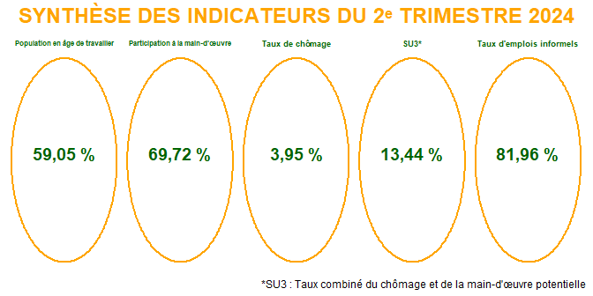

PARTICIPATION AU MARCHE DU TRAVAIL
Au premier trimestre de l’année 2025, l’on a 59,05 % de la population ivoirienne qui était en âge de travailler, dont 69,72 % participant à la main-d’œuvre. Ce taux de participation était plus élevé chez les hommes : 77,82 % contre 61,45 % chez les femmes (Figure 1). Par ailleurs, le taux de participation à la main-d’œuvre était plus élevé en milieu rural qu’à Abidjan et dans les autres zones urbaines. Il était de 68,7 % à Abidjan, 65,47 % dans les autres zones urbaines et 73,37 % en milieu rural (Figure 2).
Par rapport au quatrième trimestre 2024, le taux de participation à la main-d’œuvre a enregistré une baisse, aussi bien chez les hommes que chez les femmes. Par ailleurs, le taux de participation était également en baisse, quel que soit le milieu de résidence.
Figure 1 : Participation à la main-d’œuvre suivant le sexe
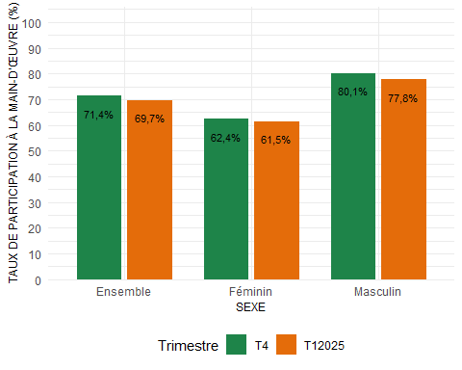
Figure 2 : Participation à la main-d’œuvre suivant le milieu de residence
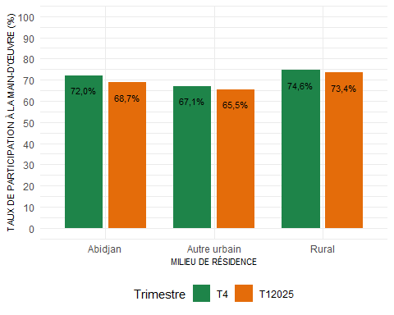

EMPLOI
Au cours du premier trimestre 2025, 96,05 % de la main-d’œuvre occupait un emploi, une proportion légèrement en hausse par rapport au trimestre précédent. Chez les femmes, cette proportion était de 95,16 %, tandis qu’elle atteignait 96,75 % chez les hommes (Figure 3). Par rapport au dernier trimestre de l’année 2024, l’on note une hausse légère de la proportion de femme occupant un emploi, tandis qu’une baisse assez légère était observée chez les hommes. De plus, la part des personnes en emploi augmentait avec l’âge (Figure 4), tendance similaires à celles du trimestre précédent. Par ailleurs, l’on observe une baisse de l’emploi chez les jeunes de 16 à 24 ans, alors que l’emploi est en hausse chez les 65 ans et plus.
Figure 3 : Population en emploi dans la main-d’œuvre selon le sexe
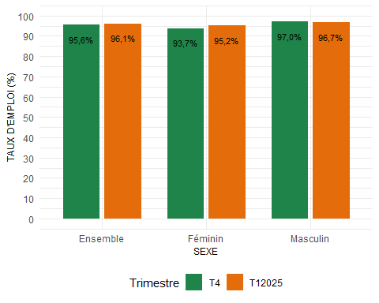
Figure 4 : Population en emploi dans la main-d’œuvre par groupe d’âge
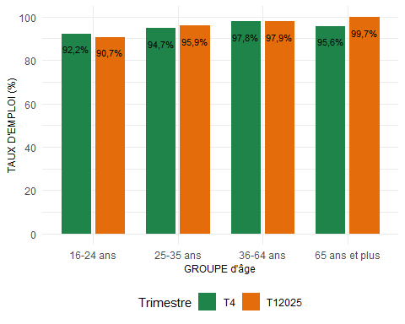
Par ailleurs, la Figure 5 illustre la répartition de la population en emploi selon le milieu de résidence. On observait une proportion plus élevée de personnes en emploi en milieu rural qu’en milieu urbain, avec respectivement 97,4 %, 95,33 % et 94 % en milieu rural, dans les autres zones urbaines et à Abidjan sur ce premier trimestre de l’année.
Les tendances observées diffèrent peu de celles relevées au quatrième trimestre de l’année dernière, le milieu rural concentrant la plus forte proportion de personnes en emploi sur les deux périodes.
Figure 5 : Population en emploi dans la main-d’œuvre selon le milieu de residence
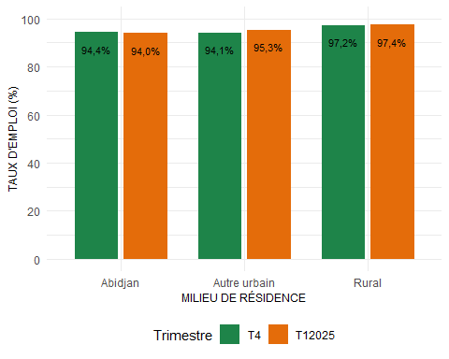

Statut dans l’emploi selon le type d’autorité
Parmi les personnes en emploi au premier trimestre 2025, la proportion de travailleurs indépendants était environ le double de celle des travailleurs dépendants, soit 65,38 % de travailleurs indépendants contre 34,4 % de travailleurs dépendants (Figure 6). sur la période, la majorité des travailleurs indépendants n’employaient pas et résidaient principalement en milieu rural, tandis que les employés se concentraient davantage en milieu urbain (Figure 7). Globalement, entre le quatrième trimestre 2024 et le premier trimestre 2025, la structure de l’emploi par statut connaît une hausse modérée de l’emploi dépendant, l’emploi indépendant demeurant prépondérant sur le marché du travail ivoirien.
Figure 6 : Population en emploi dans la main-d’œuvre par statut
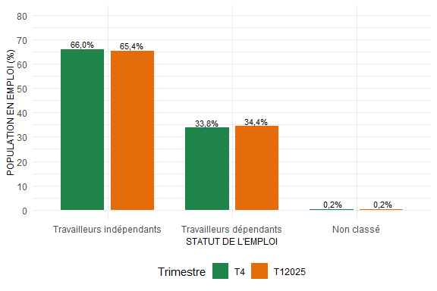
Figure 7 : Population en emploi selon le statut et le milieu de residence
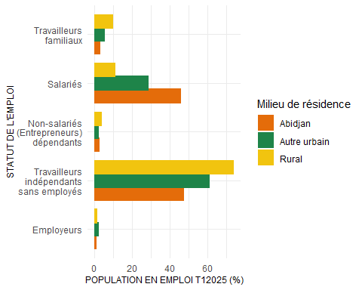

Branches d’activités
Au premier trimestre 2025, le secteur agricole demeurait le principal pourvoyeur d’emplois, avec néanmoins une baisse prononcée par rapport au trimestre précédent. sur la même période, le secteur des services est le deuxième pourvoyeur d’emploi. L’emploi industriel, en augmentation par rapport au trimestre précédent restait le secteur comptant la plus faible proportion de personnes en emploi (Figure 8).
Globalement, en comparaison au quatrième trimestre 2024, l’on note une certaine stabilité de la répartition sectorielle des emplois sur le marché de travail ivoirien, avec l’agriculture qui concentre toujours autour de 40 % des emplois.
Figure 8: Population en emploi par branche d’activité
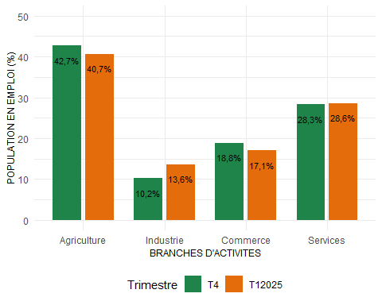
Selon le milieu de résidence (Figure 9), l’emploi était fortement concentré dans l’agriculture en milieu rural (69,14 %). En milieu urbain cependant, la structure de l’emploi était beaucoup plus diversifiée : les services et le commerce dominent, tandis que l’agriculture y occupe une place marginale : 2,66 % à Abidjan et 21,02 % dans les autres zones urbaines.
Au quatrième trimestre 2024, des tendances similaires ont été observées avec cependant une hausse notable des activités liées aux services et à l’industrie en milieux urbains. De façon générale, il en ressort une consolidation du poids de l’agriculture en milieu rural, et de celui des services et du commerce en zones urbaines.
Figure 9 : Population en emploi par branche d’activité et suivant le milieu de residence
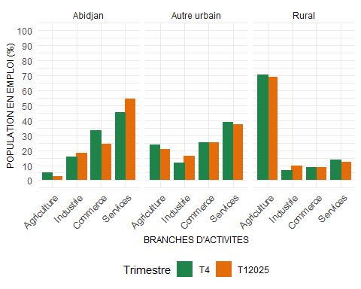

Pluriactivité
Parmi les personnes en emploi au premier trimestre 2025, 16,41 % exerçaient au moins un emploi supplémentaire en plus de leur emploi principal, une hausse modérée par rapport au dernier trimestre de l’année 2024. Les hommes étaient plus souvent concernés par la pluriactivité que les femmes, avec 19,04 % des hommes en emploi et 12,96 % des femmes en emploi (Figure 10).
Chez les hommes comme chez les femmes, la pluriactivité a connu une progression par rapport au trimestre précédent. Par ailleurs, l’écart homme-femme de la prévalence de la pluriactivité demeure tout de même important sur la période meme si l’on a observé une baisse, traduisant une plus forte diversification des sources de revenus chez les hommes.
Figure 10 : Pluriactivité par sexe
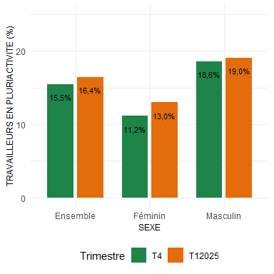
Par ailleurs, la pluriactivité était plus fréquente chez les personnes en emploi vivant en milieu rural que chez celles résidant en milieu urbain. En outre, par rapport au trimestre précédent, l’on a enrégistré une hausse de la proportion de pluriactifs à Abidjan et en milieu rural , alors qu’elle a baissé dans les autres milieux urbains (Figure 11).
Figure 11 : Pluriactivité suivant le milieu de residence
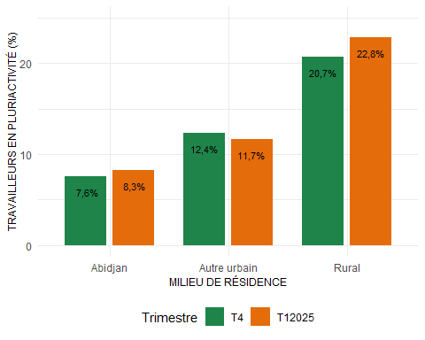

INFORMALITE
Au premier trimestre 2025, l’emploi informel a baissé légèrement par rapport au trimestre précédent avec 81,96 % des emplois. L’emploi informel était plus fréquent chez les femmes, avec 89,04 % contre 76,57 % chez les hommes. Par ailleurs, en comparaison au dernier trimestre de l’année 2024, le taux d’emploi informel a connu une baisse modérée, aussi bien chez les hommes que chez les femmes (Figure 12).
Figure 12 : Informalité de l’emploi suivant le sexe
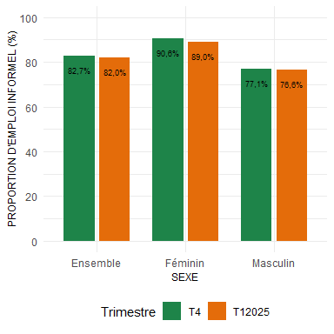
Au cours du premier trimestre 2025, le milieu rural était la zone géographique présentant la plus forte proportion d’emploi informel. En effet, 91,33 % des emplois en milieu rural relevaient de l’informel, contre 62,31 % à Abidjan et 79,75 % dans les autres zones urbaines. Par rapport au quatrième trimestre 2024, l’informalité de l’emploi selon le milieu de résidence a conservé la même structure, avec toutefois une baisse prononcée à Abidjan, renforçant l’écart du niveau d’emploi informel entre milieu urbain et milieu rural (Figure 13).
Figure 13 : Informalité de l’emploi suivant le milieu de résidence
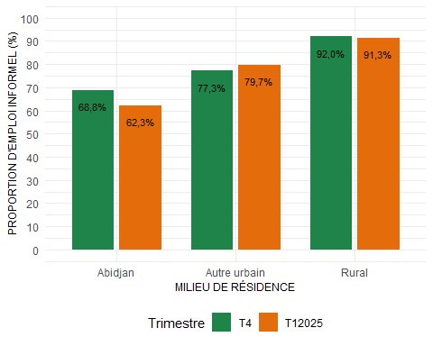
Par ailleurs, les personnes moins instruites étaient plus enclines à occuper des emplois informels (Figure 14), une tendance observable sur les deux trimestres considérés, avec neanmoins une baisse considerable du taux d’emploi informel chez les personnes en emploi avec un niveau d’instruction sécondaire.
Figure 14 : Informalité de l’emploi suivant le niveau d’instruction
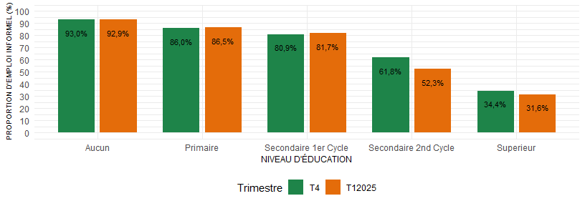

SOUS- UTILISATION DE LA MAIN D’OEUVRE

Taux de chômage
Au premier trimestre 2025, le taux de chômage s’établissait à 3,95 %, en baisse par rapport au trimestre précédent . Il atteignait 3,25 % chez les hommes contre 4,84 % chez les femmes (Figure 15). Par rapport au trimestre précédent, le taux de chomage chez les femmes a reculé tandis que celui des hommes était légèrement en hausse, entrainant une reduction de l’écart homme-femme du taux de chômage entre les deux trimestres.
Figure 15 : Taux de chômage suivant le sexe
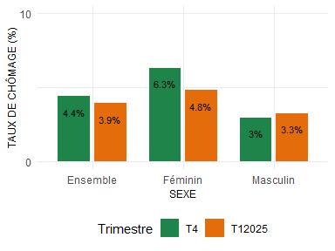
Par ailleurs, sur les deux trimestres considérés, le taux de chômage diminuait avec l’âge (Figure 16) et augmentait avec le niveau d’instruction (Figure 17). Le chômage frappe davantage les jeunes de 16 à 24 ans qui connaissent une hausse. Il est nettement plus faible dans les tranches d’âges supérieures, traduisant une insertion progressive après l’entrée sur le marché du travail. De même, le chômage touche davantage les personnes ayant un niveau d’instruction supérieur.
Figure 16 : Taux de chômage suivant l’âge
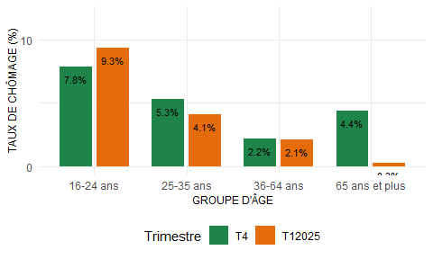
Figure 17 : Taux de chômage suivant le niveau d’instruction
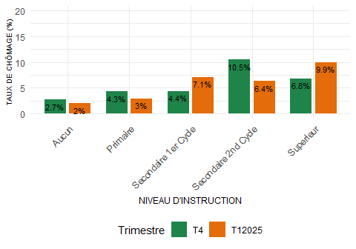
Avec un taux de chômage de 6 % à Abidjan, 4,67 % dans les autres zones urbaines et 2,6 % en milieu rural (Figure 18), le milieu rural présentait le taux de chômage le plus faible au premier trimestre 2025. Cependant, entre les deux périodes, le taux de chômage connait une hausse prononcée à Abidjan, alors qu’il a réculé dans les autres milieux urbains, tout en restant pratiquement inchangé en milieu rural.
Figure 18 : Taux de chômage suivant le milieu de residence
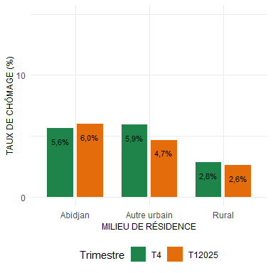

Taux combiné du chômage et de la main-d’œuvre potentielle
Figure 19 : Indicateurs de la sous-utilisation de la main-d’œuvre
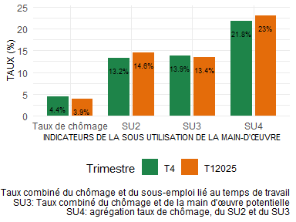
Au premier trimestre 2025, Le taux combiné de chômage et de la main-d’œuvre potentielle (SU3) était légèrement en baisse par rapport au trimestre précédent, s’établissant à 13,44 %. Chez les femmes, le SU3 était environ deux fois plus grand que chez les hommes : 18,25 % vs 9,38 %. Par rapport au trimestre précédent, l’on a observé une baisse du SU3 chez les femmes, traduisant une réduction de l’écart homme-femme du SU3 au premier trimestre 2025.
Figure 20 : Taux combiné du chômage et de la main-d’œuvre potentielle suivant le sexe
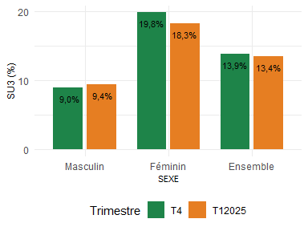
De même, à l’instar du taux de chômage, le SU3 diminuait avec l’âge (Figure 21) et augmentait avec le niveau d’instruction (Figure 22), sur chacun des deux trimestres considérés. De façon notable, le SU3 a considérablement augmenté chez les jeunes de 16 à 24 ans, ainsi que chez les personnes ayant atteint un niveau d’instruction supérieur.
Figure 21 : Taux combiné du chômage et de la main-d’œuvre potentielle suivant l’age
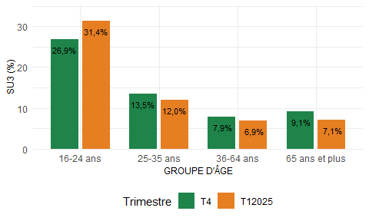
Figure 22 : Taux combiné du chômage et de la main-d’œuvre potentielle suivant le niveau d’instruction
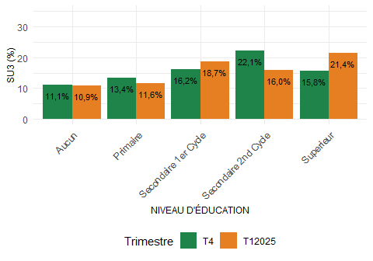
En outre, le milieu rural présentait le SU3 le plus faible. L’on a observé 17,7 %, 14,28 % et 11 % respectivement à Abidjan, dans les autres milieux urbains et en milieu rural (Figure 23) sur la période du premier trimestre 2025. De même que pour le taux de chômage, le SU3 a augmenté de façon notable à Abidjan en comparaison au trimestre précédent. Les autres milieux urbains et le milieu rural ont enrégistré une baisse du SU3.
Figure 23 : Taux combiné du chômage et de la main-d’œuvre potentielle suivant le milieu de residence
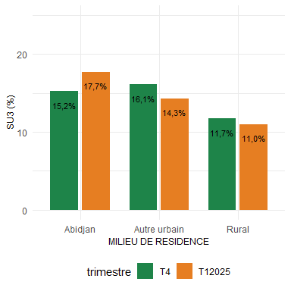

JEUNE NI EN EMPLOI, NI EN EDUCATION ET NI EN FORMATION
Entre le quatrième trimestre 2024 et le premier trimestre 2025, la proportion de jeunes ni en emploi, ni en éducation et ni en formation (NEETs) âgés de 16 à 24 ans a connu une augmentation (23,64 % et 25,06 % respectivement). Sur chacun de ces deux trimestres, cette proportion était plus élevée chez les jeunes femmes de cette tranche d’âge que chez les jeunes hommes : avec 18,52 % contre 31,61 % au premier trimestre de l’année. Cette augmentation de la proportion de NEETs semble etre porté par une augmentation de la proportion de NEETs par rapport au dernier trimestre de l’année 2024, à la fois chez les jeunes hommes et les jeunes femmes de cette tranche d’âge (Figure 24). En outre, le milieu rural comptait la plus forte proportion de NEETs âgés de 16 à 24 ans, une proportion en hausse considérable par rapport au quatrième trimestre 2024 (Figure 25).
Figure 24 : Proportion des NEETs chez les 16-24 ans selon le sexe
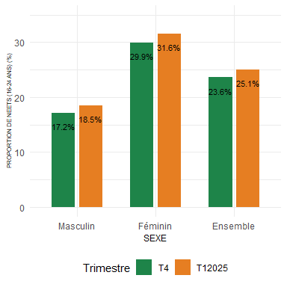
Figure 25 : Proportion des NEETs chez les 16-24ans selon le milieu de residence
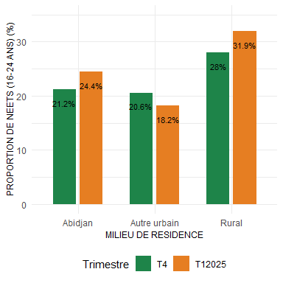

LEXIQUE
Population en âge de travailler : La population en âge de travailler regroupe l’ensemble des individus du territoire national âgés de 16 ans ou plus.
Personne en emploi : Toute personne en âge de travailler qui, durant une courte période de référence, était engagée dans toute activité visant à produire des biens ou à fournir des services en échange d’une rémunération ou d’un profit.
Personne au chômage ou chômeur : Toute personne en âge de travailler qui n’était pas en emploi, avait effectué des activités de recherche d’emploi durant une période récente spécifiée, et était actuellement disponible pour l’emploi si la possibilité d’occuper un poste de travail existait.
Pluriactivité : Toute personne déjà en emploi, exerçant au moins une activité supplémentaire.
Emploi formel : Emploi bénéficiant d’une reconnaissance légale et d’une régulation officielle par les institutions du travail.
Emploi informel : L’emploi informel est défini comme toute activité exercée par des personnes visant à produire des biens ou à fournir des services en échange d’une rémunération ou d’un profit qui, en droit ou en pratique, n’est pas couverte par des dispositions formelles comme les lois sur le commerce, les procédures de déclaration des activités économiques, l’imposition des revenus, le droit du travail et les lois et réglementations sur la sécurité sociale qui assurent une protection contre les risques économiques et personnels associés à la réalisation de l’activité considérée.
Main-d’œuvre potentielle : Il s’agit de toute personne en âge de travailler, qui n’est pas en emploi et qui exprime un intérêt pour l’emploi mais dont les conditions actuelles limitent leur recherche active et/ou leur disponibilité.
Jeunes Ni-Ni ou NEETs : Jeunes ni à l’école, ni en formation, ni en emploi.
SU : Sous-utilisation de la main-d’œuvre
SU1 : Taux de chômage
SU2 : Taux combiné du chômage et du sous-emploi lié au temps de travail. Le sous-emploi lié au temps de travail désigne toute personne en emploi qui, durant la courte période de référence, souhaitait travailler davantage d’heures, dont le temps de travail effectué, tous postes de travail confondus, était inférieur à un seuil d’heures spécifié (40 heures) et qui était disponible pour faire davantage d’heures si la possibilité existait de travailler plus.
SU3 : Taux combiné du chômage et de la main-d’œuvre potentielle.
SU4 : La mesure composite de la sous-utilisation de la main-d’œuvre: personnes en sous-emploi lié au temps de travail + personnes au chômage + main-d’œuvre potentielle.

